

СОБРАНИЕ ДЕПУТАТОВ ГРУШЕВСКОГО
СЕЛЬСКОГО ПОСЕЛЕНИЯ

РЕШЕНИЕ

О внесении изменений в Решение Собрания депутатов Аксайского района от 24.11.2008г. №389 «Об утверждении генерального плана Грушевского сельского поселения на 2008-2030 годы»

Принято Собранием депутатов 28 июня 2016 года

В соответствии с Градостроительным кодексом Российской Федерации, Федеральным законом от 6 октября 2003 года № 131-ФЗ «Об общих принципах организации местного самоуправления в Российской Федерации», Уставом муниципального образования «Грушевское сельское поселение», с учетом протоколов публичных слушаний по проекту внесения изменений в генеральный план Грушевского сельского поселения Аксайского района на 2008-2030 годы и заключения о результатах публичных слушаний по проекту внесения изменений в генеральный план Грушевского сельского поселения Аксайского района от 20.06.2016г., -

Собрание депутатов Грушевского сельского поселения

РЕШИЛО:
- Внести в генеральный план Грушевского сельского поселения на 2008-2030 годы, утвержденный решением Собрания депутатов Аксайского района от 24.11.2008г. № 389, следующие изменения:
1.1. Часть 1. Текстовую часть изложить в новой редакции (Приложение 1).
1.2. Часть 2. Графические материалы (основные положения) изложить в новой редакции:
- ГП-1 Генеральный план сельского поселения (основной чертеж) М 1:25000 (Приложение 2);
- ГП-2 Схема генерального плана ст. Грушевская, х. Камышеваха. М 1:5000 (Приложение 3);
- ГП-3 Схема генерального плана х. Веселый. М 1:5000 (Приложение 4);
1.3. Часть 2. Графические материалы (материалы по обоснованию проекта) изложить в новой редакции:
- ГП-1 Генеральный план сельского поселения (основной чертеж). М 1:25000 (Приложение 5);
- ГП-2 Схема планируемых границ функциональных зон М 1:25000 (Приложение 6);
- ГП-3 Схема транспортной инфраструктуры. М 1:25000 (Приложение 7);
- ГП-4 Сводный план инженерных сетей. М 1:25000 (Приложение 8);
- ГП-5 Схема генерального плана ст. Грушевская, х. Камышеваха. М 1:5000 (Приложение 9);
- ГП-6 Схема генерального плана х. Веселый. М 1:5000 (Приложение 10).

- Опубликовать настоящее Решение в информационном бюллетене Грушевского сельского поселения «Ведомости Грушевского сельского поселения» и разместить на официальном сайте Администрации Грушевского сельского поселения в сети Интернет.

3.Настоящее Решение вступает в силу со дня официального опубликования.

4. Контроль за выполнением настоящего Решения возложить на начальника общего отдела и земельно-имущественных отношений Администрации Грушевского сельского поселения Коновальцеву И.Г.

Глава Грушевского
сельского поселения Н.Л.Онищенко

ст. Грушевская
28 июня 2016г.
№ 186

Приложение 1
к решению Собрания депутатов
Грушевского сельского поселения «О внесении изменений в Решение Собрания депутатов Аксайского района от 24.11.2008г. №389 «Об утверждении генерального плана Грушевского сельского поселения на 2008-2030 годы»
от 28.06.2016 № 186

Проект внесения изменений в генеральный план муниципального образования «Грушевское сельское поселение» (далее – Проект), разработан коллективом ООО «Севкавнипиагропром» на основании контракта МК 712 от 23.11. 2015 г. и в соответствии с заданием на разработку проекта о внесении изменений в генеральный план Грушевского сельского поселения Аксайского района Ростовской области.
Главной целью проекта является обеспечение устойчивого развития территории и благоприятных условий жизнедеятельности населения муниципального образования «Грушевское сельское поселение». Это достигается путём планирования развития территории, включая определение функциональных зон, зон планируемого размещения объектов капитального строительства местного значения.
Необходимость в разработке проекта внесения изменений в Генеральный план муниципального образования «Грушевское сельское поселение» возникла в связи с существующим и перспективным градостроительным освоением территории муниципального образования.
При разработке проекта учтены и использованы следующие законодательные нормативные документы:
- Градостроительный Кодекс Российской Федерации от 29.12.2004 года № 190-ФЗ (с изменениями и дополнениями);
- Земельный Кодекс Российской Федерации (Федеральный Закон от 25.10.2001 года № 136-ФЗ);
- Федерадьный закон от 06.10.2003г. № 131-ФЗ «Об общих принципах организации местного самоуправления в Российской Федерации»;
- Федеральный закон от 21.12.2004 года № 172-ФЗ «О переводе земель или земельных участков из одной категории в другую»;
- Федеральный закон от 24.07.2007 г. № 221-ФЗ «О государственном кадастре недвижимости»;
- Методические рекомендации по разработке проектов генеральных планов поселений и городских округов (от 26 мая 2011 г);
- СП 42.13330.2011. СНиП 2.07.01-89* Градостроительство. Планировка и застройка городских и сельских поселений;
- СанПиН 2.2.1/2.1.1.1200-03 Санитарно-защитные зоны и санитарная классификация предприятий, сооружений и иных объектов;
- Нормативы градостроительного проектирования городских округов и поселений Ростовской области (от 06.03.2013 № 25).
При разработке проекта учитывались основные положения
- Схемы территориального планирования Юго-западного района Ростовской агломерации, выполненные институтом РосНИПИУрбанистики,
- Генерального плана Грушевского сельского поселения Аксайского района, выполненного СевКавНИПИАгропром и 2009 году;
- Правила землепользования и застройки Грушевского сельского поселения Аксайского района;
Исходные данные для проектирования предоставлены Администрацией Грушевского сельского поселения Аксайского района.

Цели и задачи проекта внесение изменений в генеральный план

Муниципального образования «Грушевское сельское поселение»
Стратегия территориального планирования Грушевского сельского поселения осуществляется в соответствии с целями, установленными в концепции его социально-экономического развития, правовой основой которой являются Федеральные нормативно-правовые акты и соответствующие программы.
Долгосрочной программой развития поселения на перспективу является Генеральный план Грушевского сельского поселения Аксайского района, выполненного СевКавНИПИАгропром и 2008-2009 году;
Утвержденные положения о территориальном планировании генерального плана являются основой для разработки градорегулирующих документов, проектов планировок отдельных территорий поселения, проектов застройки, межевания, зонирования, транспортных и инженерных схем. Генеральным планом установлен проектный период развития Грушевского сельского поселения с расчетным сроком до 2028 года и резервируемые территории для перспективного развития поселения за пределами расчетного срока Генерального плана.
Внесение изменений в Генеральный план муниципального образования «Грушевское сельское поселение» не обусловлено необходимостью его приведения в соответствие с программой комплексного социально - экономического развития и долгосрочными целевыми программами.
Предложения по внесению изменений в Генеральный план Муниципального образования «Грушевское сельское поселение» не затрагивают анализа существующего положения муниципального образования и реализации основных положений программы территориального развития.
Территориальное планирование выделенных земельных участков направлено на подготовку обоснований по переводу их из категории «земли сельскохозяйственного назначения», в категорию «земли промышленности, энергетики, транспорта, связи, радиовещания, телевидения, информатики, земли для обеспечения космической деятельности, земли обороны, безопасности и земли иного специального назначения» и «земли населенных пунктов»
Целью проекта является внесение изменений в Генеральный план Муниципального образования «Грушевское сельское поселение» для перевода планируемых к использованию земельных участков в другую категорию.
Согласно задания на разработку проекта, земельные участки с кадастровыми номерами:
61:02:0600002:881 (площадь – 1 349 695.00 кв. м);
61:02:0000000:5885 (площадь – 111528,0 кв.м);
61:02:0505001:1404 (площадь – 720,0 кв. м);
61:02:0600002:1369 (площадь – 15398,0 кв. м);
61:02:0505001:1595 (площадь – 8598,00 кв. м);
61:02:0505001:1594 (площадью – 1750,00 кв.м.),
61:02:0600002:1370 (площадь – 18442,0 кв. м),
61:02:0600002:766 (площадь – 792,0 кв. м),
61:02:0600002:463 (площадь – 40004,0 кв. м)
61:02:0600002:1249 (площадь – 50000,0 кв. м)
61:02:0600002:1250 (площадь – 50000,0 кв. м),
61:02:0600002:664 (площадь – 21000,0 кв.м)
61:02:0600002:661 (площадь – 16 826,0кв. м);
61:02:0600002:657 (площадь – 2000,0 кв. м);
61:02:0600002:662 (площадь – 7694,0 кв. м);
61:02:0600002:663 (площадь – 30003,0 кв. м);
- 61:02:0600002:59 (площадь – 2052,0 кв. м);
- 61:02:0600002:1261 (площадь – 2063,0 кв. м);
- 61:02:0600002:666 (площадь- 117 570, 0 кв. м);
- 61:02:0600002:1213 (площадь – 888 106,0 кв.м.)
-61:02:0600002:2023 (площадь – 64321,00 кв.м)
- Участок автодороги с адресными ориентирами: «Подъезд от автомобильной дороги «Подъезд от трассы М-4 «Дон» к г.Новочеркасск» до административной границы Аксайского района», протяженностью 1305 м (площадь 25000 кв.м), переводятся в земли населенных пунктов и земли промышленности, энергетики, транспорта, связи, радиовещания, телевидения, информатики, земли для обеспечения космической деятельности, земли обороны, безопасности и земли иного специального назначения.
Генеральными задачами проекта являются:
- Обоснование условий размещения включаемого земельных участков с планируемой целью использования в соответствии с соблюдением положений утвержденной градостроительной документации, требований действующей нормативно-правовой базы и технических регламентов градостроительного проектирования;
- Корректировка планировочной структуры генерального плана Грушевского сельского поселения в части перераспределения территорий (зон) земель сельскохозяйственного назначения, земель населенных пунктов, территорий (зон) земель промышленности, энергетики, транспорта, связи, радиовещания, телевидения, информатики, земли для обеспечения космической деятельности, земли обороны, безопасности и земли иного специального назначения;
- Выделение границ земельных участков с новым целевым использованием согласно задания на разработку проекта о внесении изменений в генеральный план;
- Внесение изменений в графические материалы утверждаемой и обосновывающей частей генерального плана Грушевского сельского поселения Аксайского района Ростовской области основных чертежей и расчетов включаемых земельных участков на принятый генеральным планом расчетный срок развития поселения до 2028 г.
Задачами проекта является:
1. Исключение рассматриваемых земельных участков из состава земель сельскохозяйственного назначения Грушевского сельского поселения Аксайского района Ростовской области.
2. Включение рассматриваемых земельных участков в состав земель промышленности, энергетики, транспорта, связи, радиовещания, телевидения, информатики, земли для обеспечения космической деятельности, земли обороны, безопасности и земли иного специального назначения, земель населенных пунктов и их органичного включения в планировочную структуру Грушевского сельского поселения.
3. Внесение изменений в текстовую часть Генерального плана:
В основную часть (утверждаемую) - Том I. «Положения о территориальном планировании» (пояснительная записка): таблицу 3 на стр.7 «Основные технико-экономические показатели»;

4. Внесение изменений в графические материалы Генерального плана листы (карты-схемы):

- утверждаемой части: ГП-1; ГП-2; ГП-3

- материалов по обоснованию: ГП-1, ГП-2, ГП-3, ГП-4, ГП-5, ГП-6

Настоящим проектом рассматриваются земельные участки с кадастровыми номерами:

61:02:0600002:881 (площадь – 1 349 695.00 кв. м);

61:02:0000000:5885 (площадь – 111528,0 кв.м);

61:02:0505001:1404 (площадь – 720,0 кв. м);

61:02:0600002:1369 (площадь – 15398,0 кв. м);

61:02:0505001:1595 (площадь – 8598,00 кв. м);

61:02:0505001:1594 (площадью – 1750,00 кв.м.),

61:02:0600002:1370 (площадь – 18442,0 кв. м),

61:02:0600002:766 (площадь – 792,0 кв. м),

61:02:0600002:463 (площадь – 40004,0 кв. м)

61:02:0600002:1249 (площадь – 50000,0 кв. м)

61:02:0600002:1250 (площадь – 50000,0 кв. м),

61:02:0600002:664 (площадь – 21000,0 кв.м)

61:02:0600002:661 (площадь – 16 826,0кв. м);

61:02:0600002:657 (площадь – 2000,0 кв. м);

61:02:0600002:662 (площадь – 7694,0 кв. м);

61:02:0600002:663 (площадь – 30003,0 кв. м);

- 61:02:0600002:59 (площадь – 2052,0 кв. м);

- 61:02:0600002:1261 (площадь – 2063,0 кв. м);

- 61:02:0600002:666 (площадь- 117 570, 0 кв. м);

- 61:02:0600002:1213 (площадь – 888 106,0 кв.м.);

-61:02:0600002:2023 (площадь – 64321,00 кв.м)

- Участок автодороги с адресными ориентирами: «Подъезд от автомобильной дороги «Подъезд от трассы М-4 «Дон» к г.Новочеркасск» до административной границы Аксайского района», протяженностью 1305 м (площадь 25000 кв.м),

расположенные в границах Грушевского сельского поселения Аксайского района Ростовской области (табл. 1.1.)
Таблица 1.1.
№№  пп | Кадастровый номер земельного участка | Площадь земельного  участка, кв.м | Месторасположе ние земельного участка, согласно ориентиру,  адрес | Планируемая цель использования земельного участка | Примечание  (заявитель)
1 | 2 | 3 | 4 | 5 | 6
1 | 61:02:0600002:881 | 1 349 695.0 | Ростовская обл., р-н Аксайский, в границах плана земель КСП им. Ленина | Для строительства оптово-распределительного центра по обработке и реализации сельхозпродукции | Администрация Грушевского сельского поселения Аксайского района РО  (ООО «РусАгроМаркет-Ростов-на-Дону»
2 | 61:02:0000000:5885 | 111528,0 | Ростовская обл., р-н Аксайский, западнее земель СТ "Виноград", восточнее земельного участка с кадастровым номером 61:02:0600002:803, южнее земельного участка с кадастровым номером 61:02:0600002:190 | Включение в границу ст.Грушевская под коммунальные объекты IV класса вредности (100 м.). | Администрация Грушевского сельского поселения Аксайского района РО
3 | 61:02:0505001:1404 | 720,0 | Ростовская обл., р-н Аксайский, с южной стороны от садоводческого товарищества "Виноград" Грушевского сельского поселения. | Включение в границу ст.Грушевская в зону обслуживания и деловой активности местного значения. | Администрация Грушевского сельского поселения Аксайского района РО
4 | 61:02:0600002:1369 | 15398,0 | Ростовская область, Аксайский р-н, Грушевское сельское поселение, западнее земельного участка с кадастровым номером 61:02:0600002:59, севернее земельного участка с кадастровым номером 61:02:0600002:661, | Включение в границу ст.Грушевская в зону обслуживания и деловой активности местного значения. | Администрация Грушевского сельского поселения Аксайского района РО
5 | 61:02:0505001:1595 | 8598,00 | Ростовская обл., р-н Аксайский | Включение в границу ст.Грушевская в зону обслуживания и деловой активности местного значения. | Администрация Грушевского сельского поселения Аксайского района РО
6 | 61:02:0505001:1594 | 1750,00 | Ростовская обл., р-н Аксайский | Включение в границу ст.Грушевская в зону обслуживания и деловой активности местного значения. | Администрация Грушевского сельского поселения Аксайского района РО
7 | 61:02:0600002:1370 | 18442,0 | Ростовская обл., р-н Аксайский | Включение в границу ст.Грушевская в зону обслуживания и деловой активности местного значения. | Администрация Грушевского сельского поселения Аксайского района РО
8 | 61:02:0600002:766 | 792,0 | Ростовская обл, р-н Аксайский, с южной стороны от садоводческого товарищества "Виноград", Грушевского сельского поселения | Включение в границу ст.Грушевская в зону обслуживания и деловой активности местного значения. | Администрация Грушевского сельского поселения Аксайского района РО
9 | 61:02:0600002:463 | 40004,0 | Ростовская обл., р-н Аксайский, восточнее х.Веселого, в пойме реки Грушевка , участок № 2- на расстоянии 500 метров севернее станицы Грушевской, западнее места слияния рек Грушевка и Тузлов | Включение в границу х.Веселый под индивидульную жилую застройку | Администрация Грушевского сельского поселения Аксайского района РО
10 | 61:02:0600002:1249 | 50000,0 | Ростовская область, р-н Аксайский, Грушевское сельское поселение, в 278 м на запад от автомагистрали М-4 "Дон" 1037 км +100м справа по ходу километража | Включение в границу ст.Грушевская для строительства мини-завода по переработке плодово-ягодной продукции и складских помещений | Администрация Грушевского сельского поселения Аксайского района РО
11 | 61:02:0600002:1250 | 50000,0 | Ростовская область, р-н Аксайский, Грушевское сельское поселение, в 125 м на запад от автомагистрали М-4 "Дон" 1037 км +100м справа по ходу километража | Включение в границу ст.Грушевская под жилую застройку | Администрация Грушевского сельского поселения Аксайского района РО
12 | 61:02:0600002:664 | 21000,0 | Ростовская обл, р-н Аксайский, КСП им. Ленина, вдоль автодороги Ростов-Новочеркасск с правой стороны по ходу движения в г. Новочеркасск, с севера-автодорога, с юга-земли г.Новочеркасска, с запада- земли КСП им.Ленина, с востока- земли КСП им. Ленина | Включение в границу ст.Грушевская под жилую застройку (многоквартирная жилая застройка) | Администрация Грушевского сельского поселения Аксайского района РО
13 | 61:02:0600002:661 | 16 826.00 | Ростовская обл, р-н Аксайский, КСП им. Ленина, вдоль автодороги Ростов-Новочеркасск с правой стороны по ходу движения в г.Новочеркасск, с севера - автодорога, с юга - земли г.Новочеркасск, с запада - КСП им.Ленина, с востока - КСП им.Ленина | Включение в границу ст.Грушевская в зону обслуживания и деловой активности местного значения. | Администрация Грушевского сельского поселения Аксайского района РО
14 | 61:02:0600002:657 | 2000,0 | Ростовская область, Аксайский район, КСП им. Ленина, с севера- земельный участок с кадастровым № 61:02:0600002:210,с юга- земли КСП им. Ленина, с запада- земельный участок с кадастровым № 61:02:0600002:210 , с востока- земли КСП им. Ленина | Включение в границу ст.Грушевская в зону обслуживания и деловой активности местного значения. | Администрация Грушевского сельского поселения Аксайского района РО
15 | 61:02:0600002:662 | 7694,0 | Ростовская обл, р-н Аксайский, КСП им. Ленина, вдоль автодороги Ростов- Новочеркасск при въезде в г. Новочеркасск, по правой стороне за оградительным заслоном милиции | Включение в границу ст.Грушевская в зону обслуживания и деловой активности местного значения. | Администрация Грушевского сельского поселения Аксайского района РО
16 | 61:02:0600002:663 | 30003,0 | Ростовская обл., р-н Аксайский, КСП им. Ленина, с севера - земельный участок с кадастровым номером 61:02:0600002:191, с юга - дорога из г. Новочеркасска в г. Ростов, с запада - грунтовая дорога, с востока - земли КСП им. Ленина | Включение в границу ст.Грушевская в зону обслуживания и деловой активности местного значения. | Администрация Грушевского сельского поселения Аксайского района РО
17 | 61:02:0600002:59 | 2052,0 | Ростовская обл., р-н Аксайский, автодорога Ростов - Новочеркасск (въезд в г. Новочеркасск) | Включение в границу ст.Грушевская | Администрация Грушевского сельского поселения Аксайского района РО
18 | 61:02:0600002:1261 | 2063,0 | Ростовская область, Аксайский район, ст. Грушевская, севернее участка с кадастровым номером 61:02:0600002:661 | Включение в границу ст.Грушевская | Администрация Грушевского сельского поселения Аксайского района РО
19 | 61:02:0600002:666 | 117 570,0 | Ростовская обл., р-н Аксайский, земли фонда перераспределения Грушевского сельского поселения, поле 28 | Для карьера по добыче полезных ископаемых | Администрация Грушевского сельского поселения Аксайского района РО
20 | 61:02:0600002:1213 | 888 106,0 | Ростовская обл., Аксайский р-н, в границах плана земель КСП им. Ленина | Для строительства оптово-распределительного центра по обработке и реализации сельхозпродукции | Администрация Грушевского сельского поселения Аксайского района РО  (ООО «РусАгроМаркет-Ростов-на-Дону»
21 | Участок автодороги с адресными ориентирами: «Подъезд от автомобильной дороги «Подъезд от трассы М-4 «Дон» к г.Новочеркасск» до административной границы Аксайского района», протяженностью 1305 м | 25000 | Ростовская область, Аксайский район, от автомобильной дороги «Подъезд от трассы М-4 «Дон» к г.Новочеркасск» км 4+100 – в северо-восточном направлении до административной границы Аксайского района | Включение в границу ст.Грушевская | Администрация Грушевского сельского поселения Аксайского района РО
22 | 61:02:0600002:2023 | 64321,00 | Ростовская обл., р-н Аксайский, ст-ца Грушевская, ул Данилова, 1-б | Включение в границу ст.Грушевская | Администрация Грушевского сельского поселения Аксайского района РО
 | Итого по Грушевскому с.п. | 2 823 562,0  (282,3562 га)

Проектом предусматривается включение земельных участков (согласно планируемой цели использования) в состав земель промышленности, энергетики, транспорта, связи, радиовещания, телевидения, информатики, земли для обеспечения космической деятельности, земли обороны, безопасности и земли иного специального назначения и в земли населенных пунктов за счет исключения их из состава земель сельскохозяйственного назначения Грушевского сельского поселения Аксайского района Ростовской области.
Проблемы экономического и территориального развития Грушевского сельского поселения связаны с растущей необходимостью развития производственной, транспортной, инженерной инфраструктуры поселения. В условиях рыночной экономики эти проблемы решаются путём создания объектов строительства, привлекательных для потенциальных инвесторов.
Реализация проекта нацелена на решение ряда актуальных для экономики поселения вопросов и проблем. В их числе:
- Выполнение имеющихся и планируемых долгосрочных муниципальных целевых программ по развитию экономики сельского поселения, решению социальных проблем, в том числе и за счет поступления в бюджет новых налоговых средств.
- Создание дополнительных рабочих мест на этапе освоения планируемых генеральным планом производственных зон.
- Планировочные ограничения развития территории земельного участка, планируемого к переводу в другую категорию
Система планировочных ограничений устанавливается на основании требований действующих нормативных документов и является составной частью комплексной оценки территории. К основным зонам регламентированного градостроительного использования территории по природно-ресурсным, санитарно-гигиеническим, экологическим ограниче-ниям относятся следующие: санитарно-защитные зоны (СЗЗ), зона высотных ограничений, охранные зоны коммуникаций (газопровода высокого давления, водопровода, высоковольтных линий электропередач, линий связи), водоохранные зоны и прибрежные защитные полосы.
В числе планировочных ограничений и условий использования рассматриваемых земельных участков под планируемую цель являются:
- Ограничения по наличию в границах земельных участков магистральных трубопроводов и инженерных сетей.
Согласно проектным предложениям генерального плана Грушевского сельского поселения по водоснабжению, принятым на расчетный срок планируется размещение водовода (см. Сводный план инженерных сетей): одна нитка прокладывается восточнее и вдоль автодороги Е-115, другая - вдоль границы с Рассветовским сельским поселением. Ограничения использования участков по планируемой цели должны уточняться на последующих стадиях проектирования после разработки технического проекта, получения технических условий и согласований с ресурсоснабжающей организацией.
- Ограничения по наличию в пределах земельных участков полос отвода и придорожных полос автомобильных дорог федерального, регионального значения.
Расположение рассматриваемых земельных участков в границах придорожных полос определяет дополнительные требования по размещению и согласованию условий использования планируемых земельных участков.
Параметры использования земельных участков, попадающих в границы придорожной полосы автомобильных дорог, установлены в соответствии с требованиями Федерального закона от 08.11.2007 №257-ФЗ «Об автомобильных дорогах и о дорожной деятельности в Российской Федерации и о внесении изменений в отдельные законодательные акты Российской Федерации», Постановления Правительства РФ от 01.12.1998 № 1420 «Об утверждении Правил установления и использования придорожных полос федеральных автомобильных дорог общего пользования», Постановления Главы администрации Ростовской области от 30.04.1999 г. №143 «Об утверждении Правил установления и использования придорожных полос территориальных автомобильных дорог общего пользования Ростовской области».
Согласно п. 8, статьи 26 №257-ФЗ (в ред. Федерального закона от 17.07.2009 N 145-ФЗ) строительство, реконструкция в границах придорожных полос автомобильной дороги объектов капитального строительства, объектов, предназначенных для осуществления дорожной деятельности, объектов дорожного сервиса, установка рекламных конструкций, информационных щитов и указателей допускаются при наличии согласия в письменной форме владельца автомобильной дороги. Это согласие должно содержать технические требования и условия, подлежащие обязательному исполнению лицами, осуществляющими строительство, реконструкцию в границах придорожных полос автомобильной дороги таких объектов, установку рекламных конструкций, информационных щитов и указателей (далее в настоящей статье - технические требования и условия, подлежащие обязательному исполнению).
- Ограничения по наличию в пределах земельных участков водоохранных зон и прибрежных полос водных объектов. Не отмечено.
- Ограничения по наличию в пределах земельных участков объектов культурного наследия. Отсутствуют данные.
Не исключается возможность обнаружения раннее неучтенных объектов культурного (археологического) наследия. Поэтому, на последующих стадиях реализации проекта, до начала строительных работ, необходимо провести археологическое обследование территории на предмет обнаружения ранее неучтенных объектов археологического наследия (объектов обладающих признаками объектов культурного (археологического) наследия) и получить соответствующее заключение в министерстве культуры Ростовской области.
- Ограничения по наличию в пределах границ Грушевского сельского поселения приаэродномной территории.
В соответствии со статьей 58 Федеральных правил приаэродромная территория устанавливается для каждого аэродрома и отображается в схеме территориального планирования субъекта Российской Федерации. Границы приаэродромной территории определяются по внешней границе проекции полос воздушных подходов на земную или водную поверхность, а вне полос воздушных подходов – окружностью радиусом 30 км от контрольной точки аэродрома. В проекте внесения изменений в Схему территориального планирования Ростовской области, утвержденном постановлением Правительства РО от 24.04.2015 № 288, отражены приаэродромные территории всех действующих и строящихся аэродромов, в том числе приаэродромная территория аэропортового комплекса «Южный».

- Ведомость изменений в генеральный план Грушевского

сельского поселения Аксайского района

Таблица 4.1.
№  п/п | Части генерального плана | Вносимые изменения
 | Графическая часть
1 | Утверждаемая часть:  ГП-1 Генеральный план развития сельского поселения. Основной чертеж. М 1:25000  ГП-2 Схема генерального плана ст. Грушевская, х. Камышеваха. М 1:5000  ГП-3 Схема генерального плана х. Веселый. М 1:5000 | - 61:02:0600002:881 (площадь – 1 349 695.00 кв. м);  - 61:02:0000000:5885 (площадь – 111528,0 кв.м);  - 61:02:0505001:1404 (площадь – 720,0 кв. м);  - 61:02:0600002:1369 (площадь – 15398,0 кв. м);  - 61:02:0505001:1595 (площадь – 8598,00 кв. м);  - 61:02:0505001:1594 (площадью – 1750,00 кв.м.),  - 61:02:0600002:1370 (площадь – 18442,0 кв. м),  - 61:02:0600002:766 (площадь – 792,0 кв. м),  - 61:02:0600002:463 (площадь – 40000,0 кв. м)  - 61:02:0600002:1249 (площадь – 50000,0 кв. м)  - 61:02:0600002:1250 (площадь – 50000,0 кв. м),  - 61:02:0600002:664 (площадь – 21000,0 кв.м)  - 61:02:0600002:661 (площадь – 16 826,0кв. м);  - 61:02:0600002:657 (площадь – 2000,0 кв. м);  - 61:02:0600002:662 (площадь – 7694,0 кв. м);  - 61:02:0600002:663 (площадь – 30003,0 кв. м);  - 61:02:0600002:1261 (площадь – 2063,0 кв. м);  - 61:02:0600002:666 (площадь- 117 570, 0 кв. м);  - 61:02:0600002:1213 (площадь – 888 106,0 кв.м.)  - 61:02:0600002:2023 (площадь – 64321,00 кв.м)  , общей площадью 2 796 506 м² исключены  из состава земель сельскохозяйст-венного назначения;  - 61:02:0600002:59 (площадь – 2052,0 кв. м),  - участок автодороги (площадь –25000,0 кв. м), общей площадью 27 052 м2 исключены  из состава земель промышленности, энергетики, транспорта, связи, радиове-щания, телевидения, информатики, земли для обеспечения космической деятельности, земли обороны, безо-пасности и иного специального назначения.  - 61:02:0600002:881 (площадь –  1 349 695.00 кв. м);  - 61:02:0600002:1213 (площадь – 888 106,0 кв.м.)  - 61:02:0600002:666 (площадь- 117 570, 0 кв. м);  общей площадью 2 355 371.00 м² обозначен  как земли промышленности, энерге-тики, транспорта, связи, радиове-щания, телевидения, информатики, земли для обеспечения космической деятельности, земли обороны, безо-пасности и земли иного специального назначения  - 61:02:0000000:5885; 61:02:0505001:1404; 61:02:0600002:1369; 61:02:0505001:1595; 61:02:0505001:1594; 61:02:0600002:1370; 61:02:0600002:766; 61:02:0600002:463; 61:02:0600002:1249; 61:02:0600002:1250; 61:02:0600002:664; 61:02:0600002:661; 61:02:0600002:657; 61:02:0600002:662 ;  61:02:0600002:663; 61:02:0600002:1261; 61:02:0600002:59 ;  61:02:0600002:2023;  Участок автодороги (площадь –25000 м²), общей площадью 468 187 м² обозначен как земли населенных пунктов
2 | Материалы по обоснованию:  ГП-1 Генеральный план сельского поселения (основной  чертеж). М 1:25000  ГП-2 Схема планируемых границ функциональных зон М 1:25000  ГП-3 Схема транспортной инфраструктуры. М 1:25000  ГП-4 Сводный план инженерных сетей. М 1:25000  ГП-5 Схема генерального плана ст. Грушевская, х. Камышеваха. М 1:5000  ГП-6 Схема генерального плана х. Веселый. М 1:5000 | - 61:02:0600002:881 (площадь – 1 349 695.00 кв. м);  - 61:02:0000000:5885 (площадь – 111528,0 кв.м);  - 61:02:0505001:1404 (площадь – 720,0 кв. м);  - 61:02:0600002:1369 (площадь – 15398,0 кв. м);  - 61:02:0505001:1595 (площадь – 8598,00 кв. м);  - 61:02:0505001:1594 (площадью – 1750,00 кв.м.),  - 61:02:0600002:1370 (площадь – 18442,0 кв. м),  - 61:02:0600002:766 (площадь – 792,0 кв. м),  - 61:02:0600002:463 (площадь – 40000,0 кв. м)  - 61:02:0600002:1249 (площадь – 50000,0 кв. м)  - 61:02:0600002:1250 (площадь – 50000,0 кв. м),  - 61:02:0600002:664 (площадь – 21000,0 кв.м)  - 61:02:0600002:661 (площадь – 16 826,0кв. м);  - 61:02:0600002:657 (площадь – 2000,0 кв. м);  - 61:02:0600002:662 (площадь – 7694,0 кв. м);  - 61:02:0600002:663 (площадь – 30003,0 кв. м);  - 61:02:0600002:1261 (площадь – 2063,0 кв. м);  - 61:02:0600002:666 (площадь- 117 570, 0 кв. м);  - 61:02:0600002:1213 (площадь – 888 106,0 кв.м.)  - 61:02:0600002:2023 (площадь – 64321,00 кв.м)  , общей площадью 2 796 506 м2  исключены  из состава земель сельскохозяйст-венного назначения  - 61:02:0600002:59 (площадь – 2052,0 кв. м),  - Участок автодороги (площадь –25000 м²), общей площадью 27 052 м² исключены  из состава земель промышленности, энергетики, транспорта, связи, радиове-щания, телевидения, информатики, земли для обеспечения космической деятельности, земли обороны, безо-пасности и иного специального назначения.  - 61:02:0600002:881 (площадь –кв. м);  - 61:02:0600002:1213 (площадь – 888 106,0 кв.м.)  - 61:02:0600002:666 (площадь- 117 570, 0 кв. м);  общей площадью 2 355 371.00 м² обозначен  как земли промышленности, энерге-тики, транспорта, связи, радиове-щания, телевидения, информатики, земли для обеспечения космической деятельности, земли обороны, безо-пасности и земли иного специального назначения  - 61:02:0000000:5885; 61:02:0505001:1404; 61:02:0600002:1369; 61:02:0505001:1595; 61:02:0505001:1594; 61:02:0600002:1370; 61:02:0600002:766; 61:02:0600002:463; 61:02:0600002:1249; 61:02:0600002:1250; 61:02:0600002:664; 61:02:0600002:661; 61:02:0600002:657; 61:02:0600002:662 ;  61:02:0600002:663; 61:02:0600002:1261; 61:02:0600002:59 ;  61:02:0600002:2023;  Участок автодороги (площадь –25000 м²), общей площадью 468 187 м² обозначен как земли населенных пунктов
 | Текстовая часть
1 | Том I. Положения о территориальном  планировании  раздел 3. «Основные технико-экономические показатели.» | Заменить показатели таблицы  - в строке «Земли сельскохозяйст-венного назначения», в колонке «Расчетный срок, га» с 12272,56 на 11992,9094;  - в строке «Земли промышленности, энергетики, транспорта, связи и земли иного специального назначения», в колонке «Расчетный срок, га» с 385,50 на 618,3319;  - в строке земли населенных пунктов с 1539,8 на 1586,6187

- Баланс территории Муниципального образования «Грушевское сельское поселение»
Таблица 4.1.
№  п/п | Территории | По Генеральному плану |  |  |  | Расчетный срок по Проекту Внесение изменений в ГП
№  п/п | Территории | Современное использование, 2008 г |  | Расчетный срок  (2028г)
№  п/п | Территории | Га | % | Га | % | Га | %
 | Грушевское сельское поселение, всего | 14672,00 | 100 | 14672,00 | 100 | 14672,00 | 100
I | земли сельскохозяйст-венного назначения | 12151,46 | 82,8 | 12272,56 | 83,6 | 11992,9094 | 81,87
II | земли населенных пунктов | 1674,40 | 11,4 | 1539,8 | 10,5 | 1586,6187 | 10,77
III | земли промышленности, энергетики, транспорта, связи, радиовещания, телевидения, информати-ки, земли для обеспече-ния космической деятель-ности, земли обороны, безопасности и земли иного специального наз-начения | 372,00 | 2,5 | 385,50 | 2,6 | 618,3319 | 5,52
IV | земли особо охраняемых территорий | 0 | 0 | 0 | 0 | 0 | 0
V | земли лесного фонда | 0 | 0 | 0 | 0 | 0 | 0
VI | земли водного фонда | 127,00 | 0,9 | 127,00 | 0,9 | 127,00 | 0,9
VII | земли запаса | 347,14 | 2,4 | 347,14 | 2,4 | 347,14 | 2,4

Основные показатели по схеме генплана х. Весёлый
Таблица 4.2.
N  п/п | Показатели | Единица измерения | Современное состояние на | Расчетный  срок | по Проекту Внесение изменений в ГП
1 | 2 | 3 | 4 | 6
1 . | Территория
1.1. | Общая площадь земель населенного пункта в установленных границах, | га | 184,0 | 123,1 | 127,1
 | в том числе территории:
 | - жилых зон, | га | 37,6 | 34,2 | 38,2
 | из них:
 | многоэтажная и среднеэтажная за-  стройка; | - " - | - | -
 | малоэтажная застройка, | - " - | 37,6 | 34,2 | 38,2
 | - общественно-деловых зон; | - " - | 0,01 | 0,01 | 0,01
 | - производственных зон; | - " - | - | 26,3 | 26,3
 | - зон инженерной и транспортной инфраструктур; | - " - | 1,7 | 2,5 | 2,5
 | - рекреационных зон; | - " - | 1,1 | 20,0 | 20,0
 | - зон сельскохозяйственного использования; | - " - | 136,9 | - | -
 | - зон специального назначения; | - " - | - | 9,5 | 9,5
 | - режимных зон; | - " - | - | - | -
 | - иных зон. | - " - | 6,7 | 30,59 | 30,59

Основные показатели по схеме генплана ст. Грушевской.
Таблица 4.3.
N п/п | Показатели | Единица измерения | Современное состояние | II период, расчетный срок –  20 лет | по Проекту Внесение изменений в ГП
1 | 2 | 3 | 4 |  | 6
1 | Территория | га
1.1 | Общая площадь земель населенного пункта в установленных границах | га | 1242,9 | 1187,2 | 1230,0187
 | в том числе территории:
 | - жилых зон, | -"- | 496,0 | 509,9 | 517
 | из них:
 | - малоэтажная застройка; | -"- | 496,0 | 509,9 | 517
 | - многоэтажная и среднеэтажная  застройка; | -"- | - | -
 | - общественно-деловых зон; | -"- | 7,4 | 24,4 | 34,6223
 | - производственных зон; | -"- | 11,8 | 130,6 | 153,1849
 | - зон инженерной и транспортной инфраструктуры; | -"- | 16,6 | 65,0 | 67,9115
 | - рекреационных зон; | -"- | 24,0 | 182,0 | 182,0
 | - зон сельскохозяйственного использования; | -"- | 486,6 | - | -
 | - зон специального назначения; | -"- | 66,5 | 275,3 | 275,3
 | - режимных зон; | -"- | - | - | -
 | - иных зон (ранее установленный резерв жилой территории) | -"- | 134,0 | - | -

Приложение 2
к решению Собрания депутатов
Грушевского сельского поселения «О внесении изменений в Решение Собрания депутатов Аксайского района от 24.11.2008г. №389 «Об утверждении генерального плана Грушевского сельского поселения на 2008-2030 годы»
от 28.06.2016 № 186

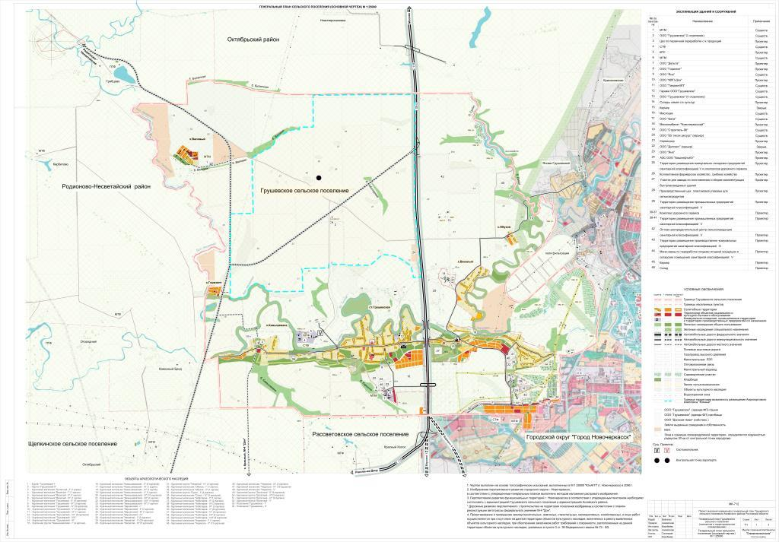

Приложение 3
к решению Собрания депутатов
Грушевского сельского поселения «О внесении изменений в Решение Собрания депутатов Аксайского района от 24.11.2008г. №389 «Об утверждении генерального плана Грушевского сельского поселения на 2008-2030 годы»
от 28.06.2016 № 186

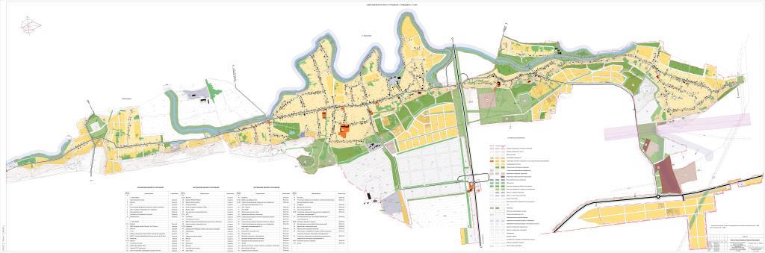
Приложение 4
к решению Собрания депутатов
Грушевского сельского поселения «О внесении изменений в Решение Собрания депутатов Аксайского района от 24.11.2008г. №389 «Об утверждении генерального плана Грушевского сельского поселения на 2008-2030 годы»
от 28.06.2016 № 186

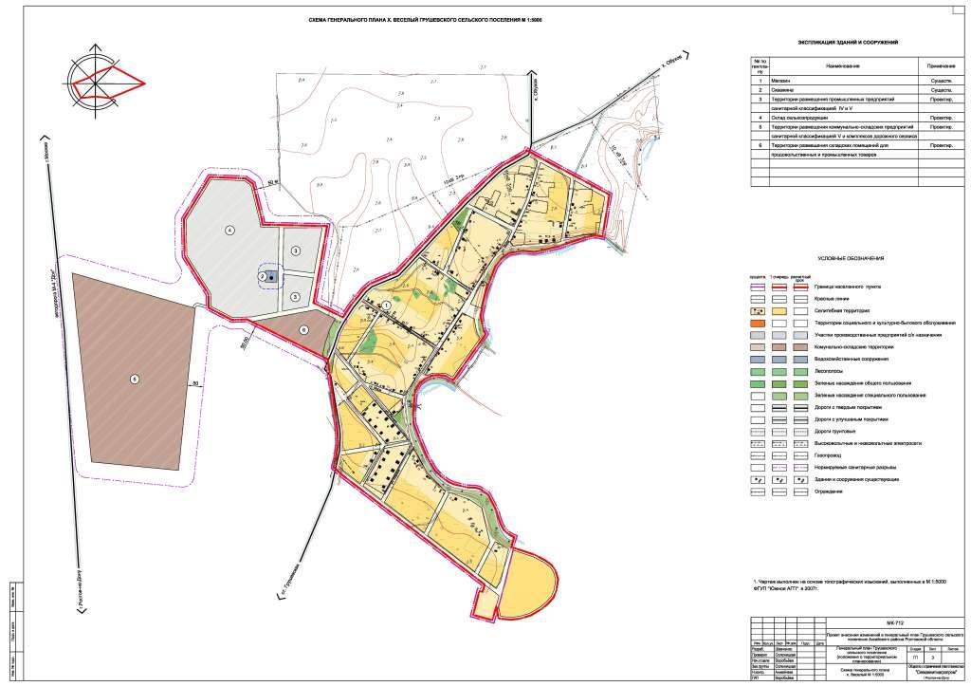

Приложение 5
к решению Собрания депутатов
Грушевского сельского поселения «О внесении изменений в Решение Собрания депутатов Аксайского района от 24.11.2008г. №389 «Об утверждении генерального плана Грушевского сельского поселения на 2008-2030 годы»
от 28.06.2016 № 186

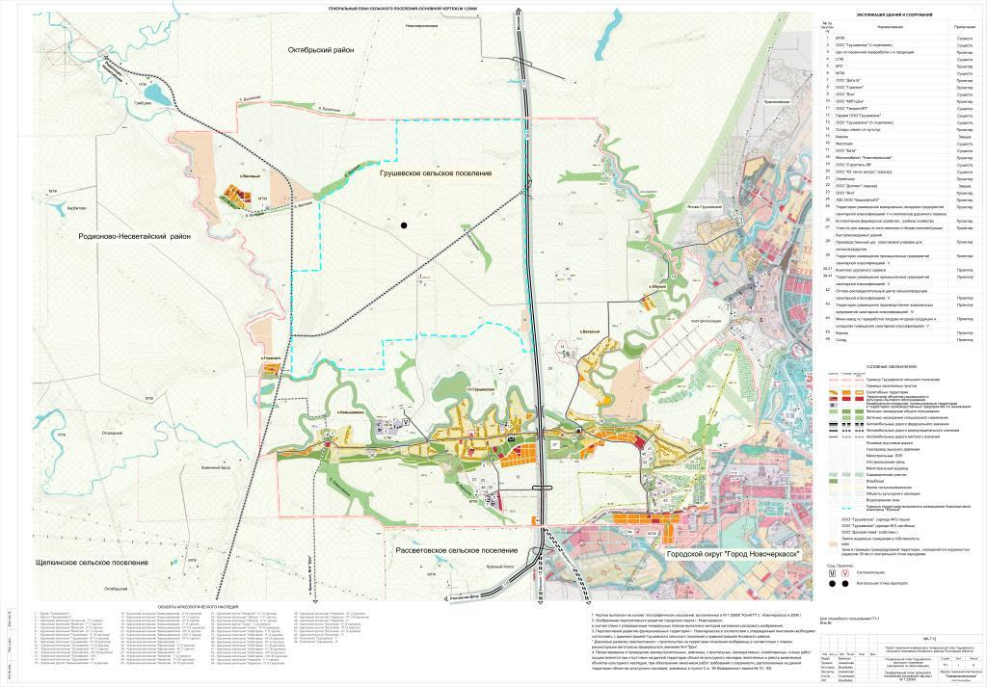

Приложение 6
к решению Собрания депутатов
Грушевского сельского поселения «О внесении изменений в Решение Собрания депутатов Аксайского района от 24.11.2008г. №389 «Об утверждении генерального плана Грушевского сельского поселения на 2008-2030 годы»
от 28.06.2016 № 186

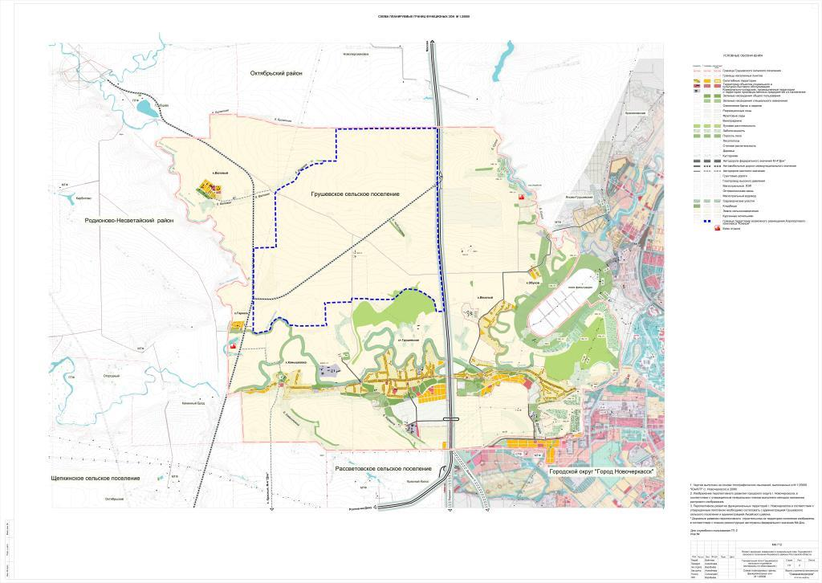

Приложение 7
к решению Собрания депутатов
Грушевского сельского поселения «О внесении изменений в Решение Собрания депутатов Аксайского района от 24.11.2008г. №389 «Об утверждении генерального плана Грушевского сельского поселения на 2008-2030 годы»
от 28.06.2016 № 186

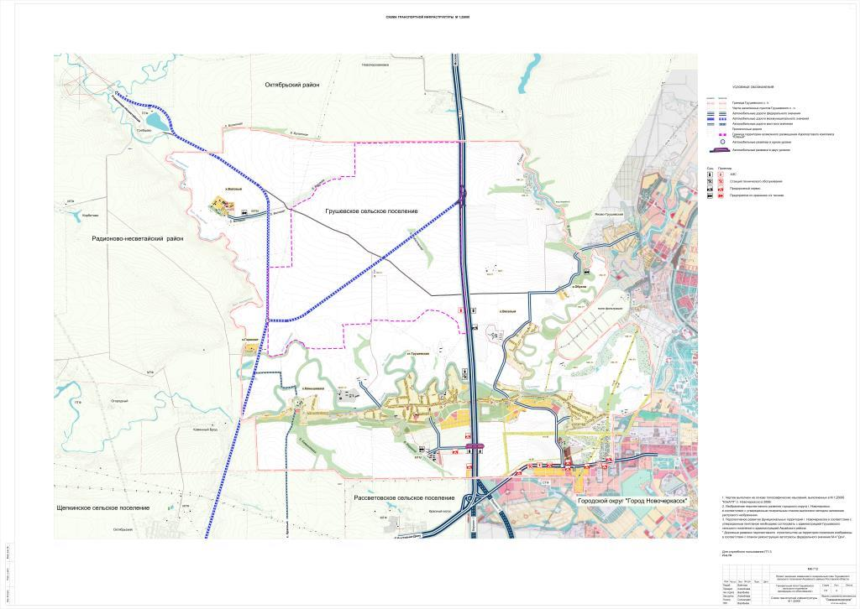

Приложение 8
к решению Собрания депутатов
Грушевского сельского поселения «О внесении изменений в Решение Собрания депутатов Аксайского района от 24.11.2008г. №389 «Об утверждении генерального плана Грушевского сельского поселения на 2008-2030 годы»
от 28.06.2016 № 186

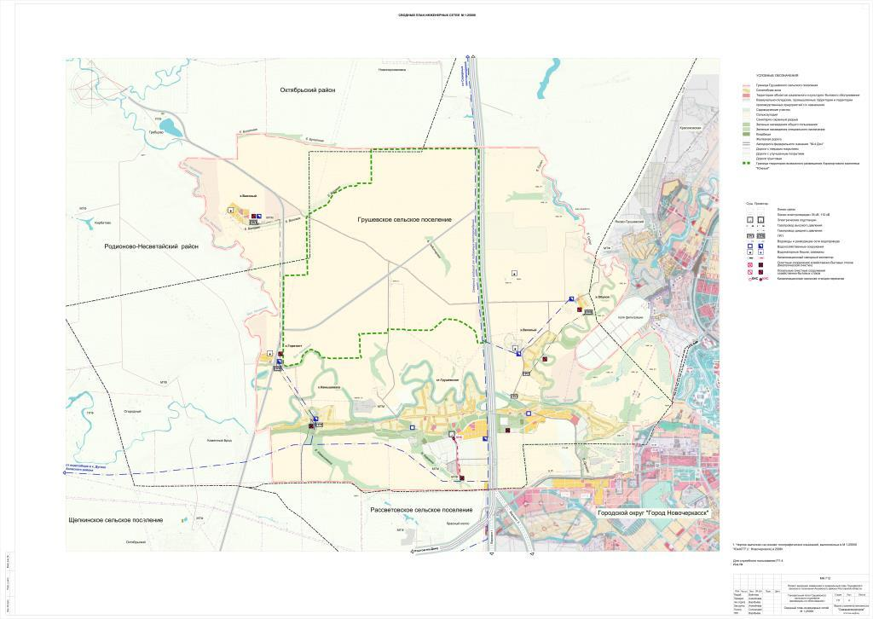

Приложение 9
к решению Собрания депутатов
Грушевского сельского поселения «О внесении изменений в Решение Собрания депутатов Аксайского района от 24.11.2008г. №389 «Об утверждении генерального плана Грушевского сельского поселения на 2008-2030 годы»
от 28.06.2016 № 186

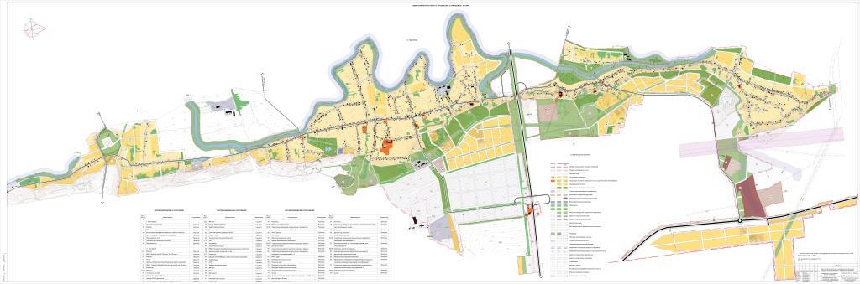

Приложение 10
к решению Собрания депутатов
Грушевского сельского поселения «О внесении изменений в Решение Собрания депутатов Аксайского района от 24.11.2008г. №389 «Об утверждении генерального плана Грушевского сельского поселения на 2008-2030 годы»
от 28.06.2016 № 186

